День Победы – это великий праздник в нашей стране. В этот день чтят память тех, кто погиб, и кланяются всем тем, кто остался жив.
С утра 9 мая в школе чувствовалась особая торжественность. Все ребята в парадной форме, на первоклассниках - огромные белые банты, на груди у педагогов и учеников - георгиевские ленточки. В 9 утра колонной, которую возглавлял «Бессмертный полк» жители села двинулись к Обелиску.
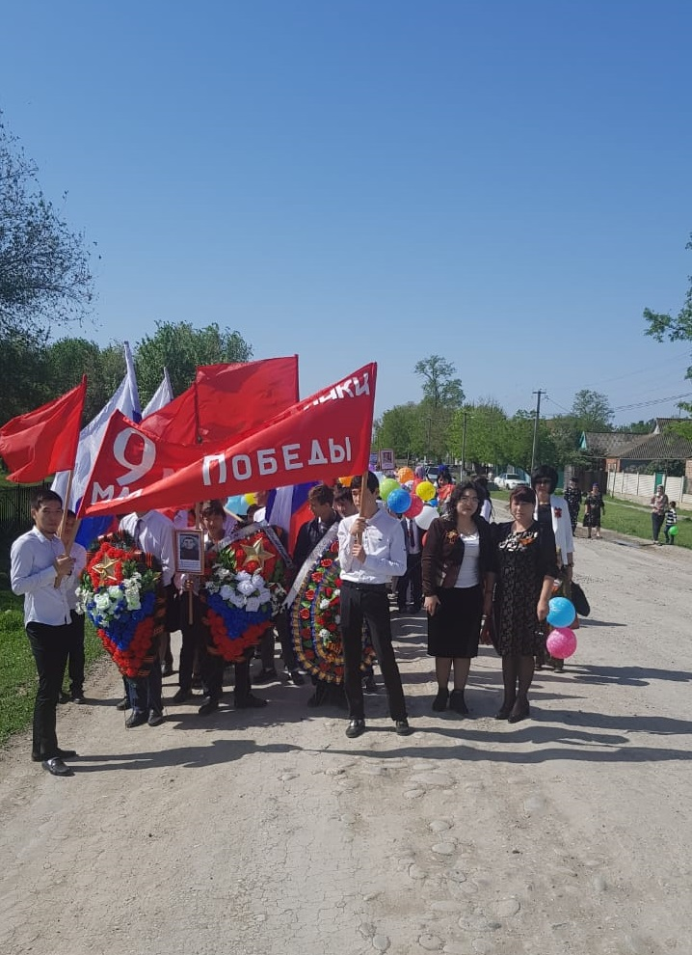
Педагогический коллектив школы и учащиеся всех классов, приняли участие в праздничном шествие и митинге, посвященном 74-й годовщине Великой Победы. Учащиеся вошли в составе колонны «Бессмертный полк».
В торжественной и строгой обстановке прошел праздничный митинг. Митинг начался с выступления директора МКУК клуба «Мир» Арсланбековой Э.Я.
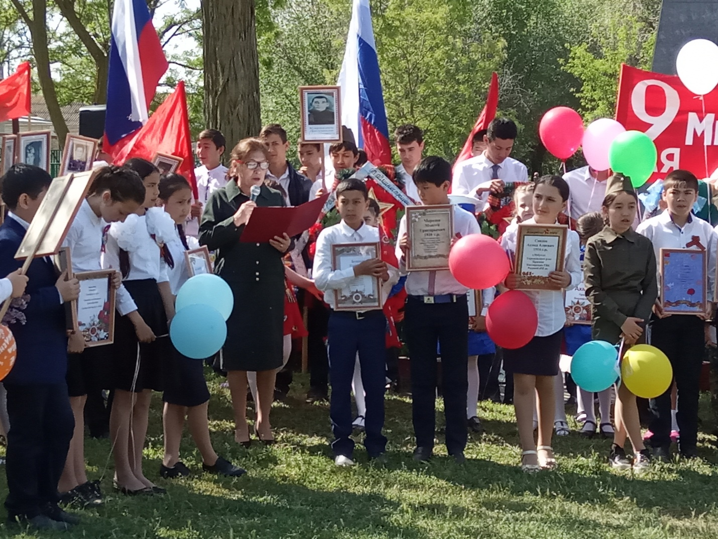
С поздравлениями выступила зам.главы администрации Юлакаева Н.И.. Она вручила презенты тыловикам тыла.
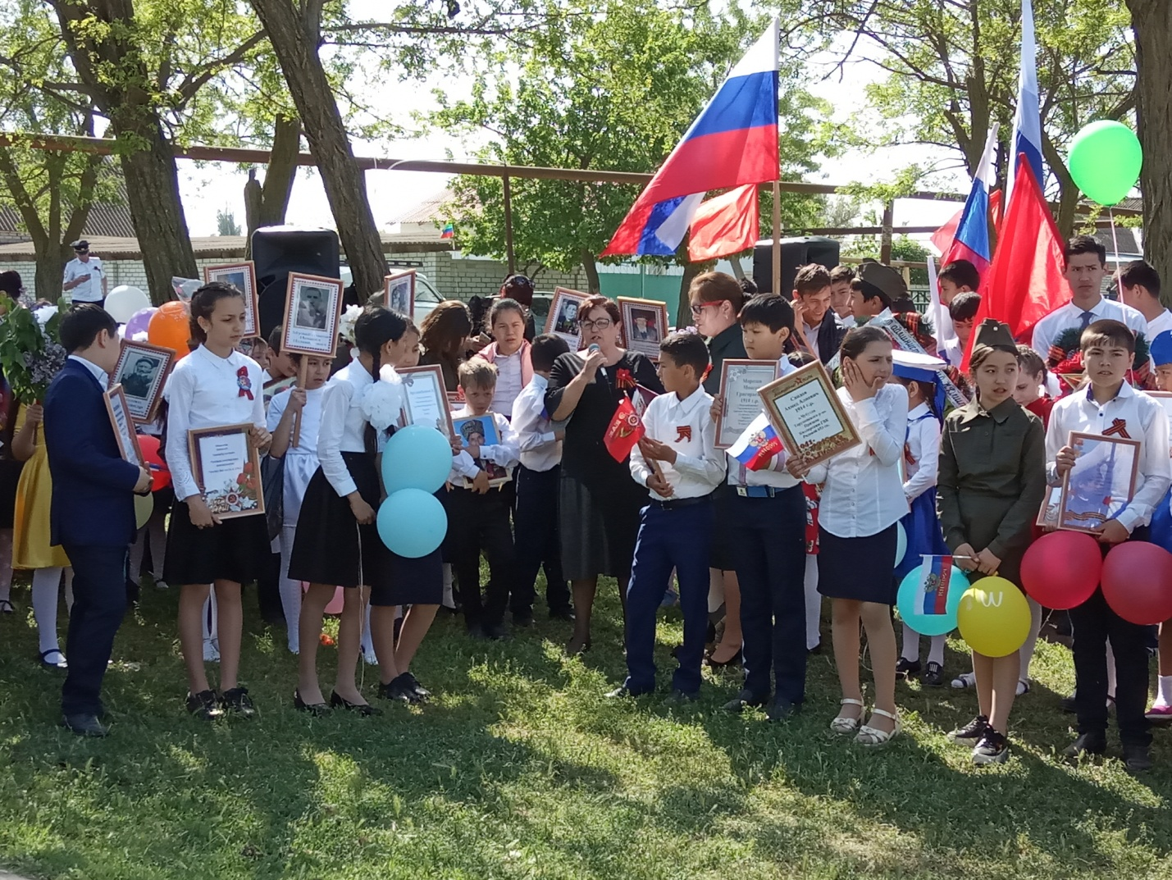
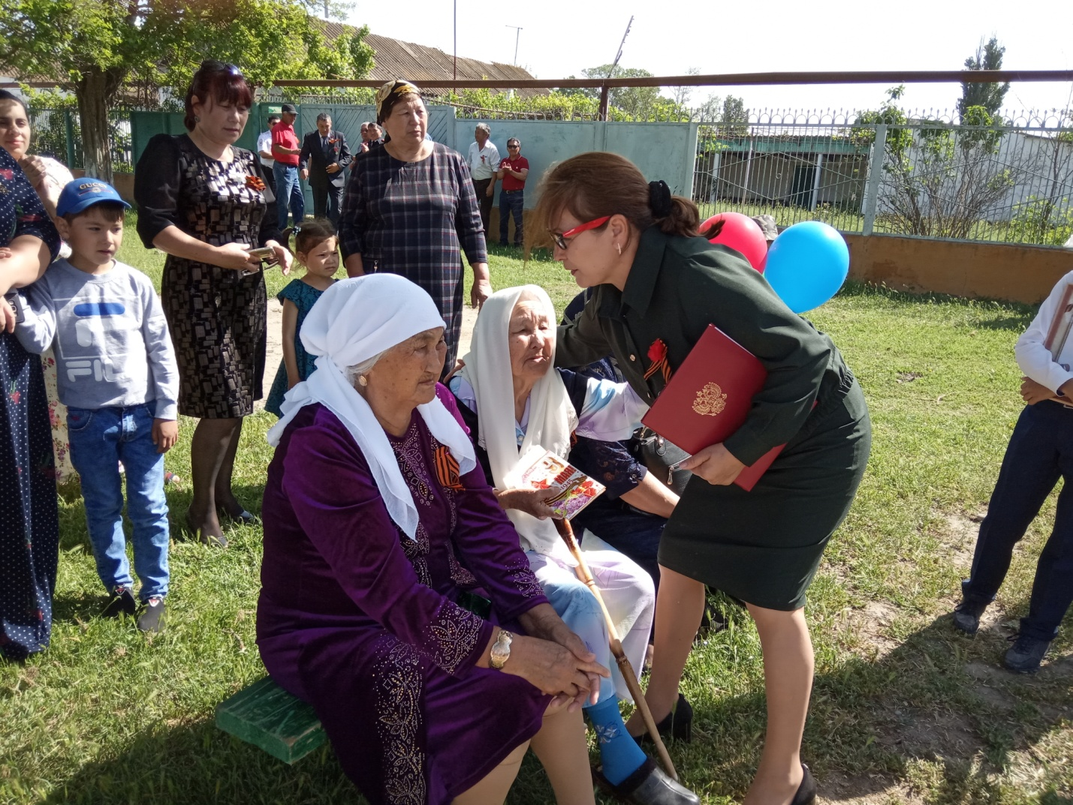
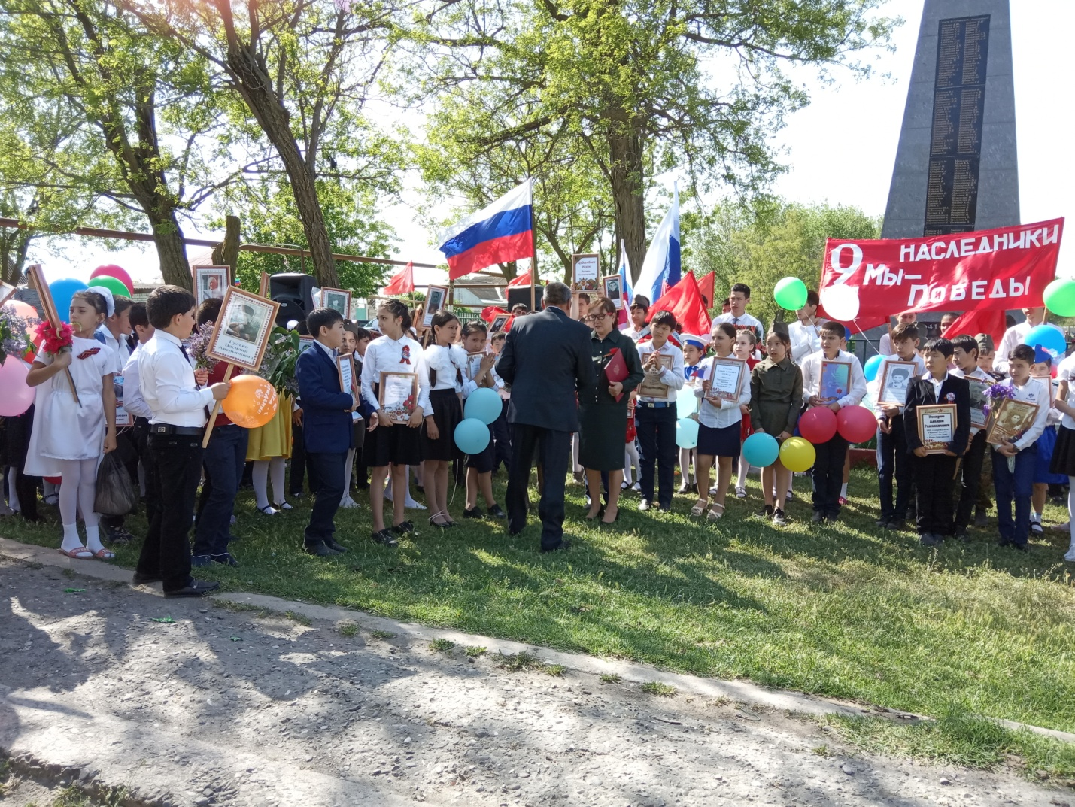
На митинге учащиеся читали стихи о войне и мире.
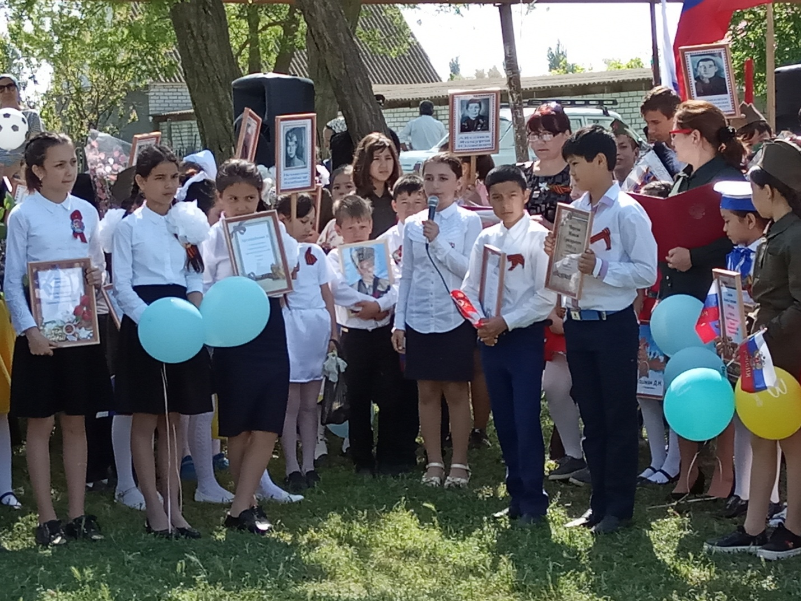
Выступление главы крестьянского (фермерского) хозяйства Исмаилова Юсупа Калмамбетовича никого не оставило равнодушным. В своём обращении ко всем собравшимся, он отметил, что 9 мая — День Победы — святой для каждого из нас праздник и мы, сегодняшние граждане страны, обязаны передать память о Победе, о традициях празднования Дня Победы будущим поколениям.
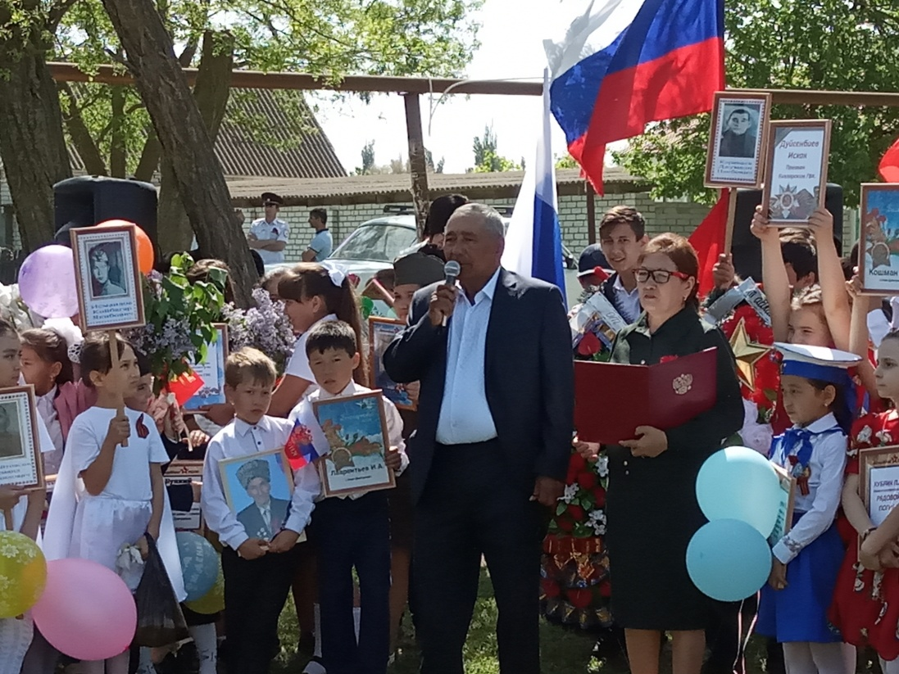
С приветственным словом к гостям, коллегам и учащимся школы обратилась директор школы Г.А.Манапова. По словам Гульмиры Алимпашаевны, ветеранов войны, к сожалению, остаётся очень мало, и каждое воспоминание представляет собой частицу истории для тех поколений, которые будут жить в будущем. Они становятся для всех учебником истории, связью с прошлым родных и близких.
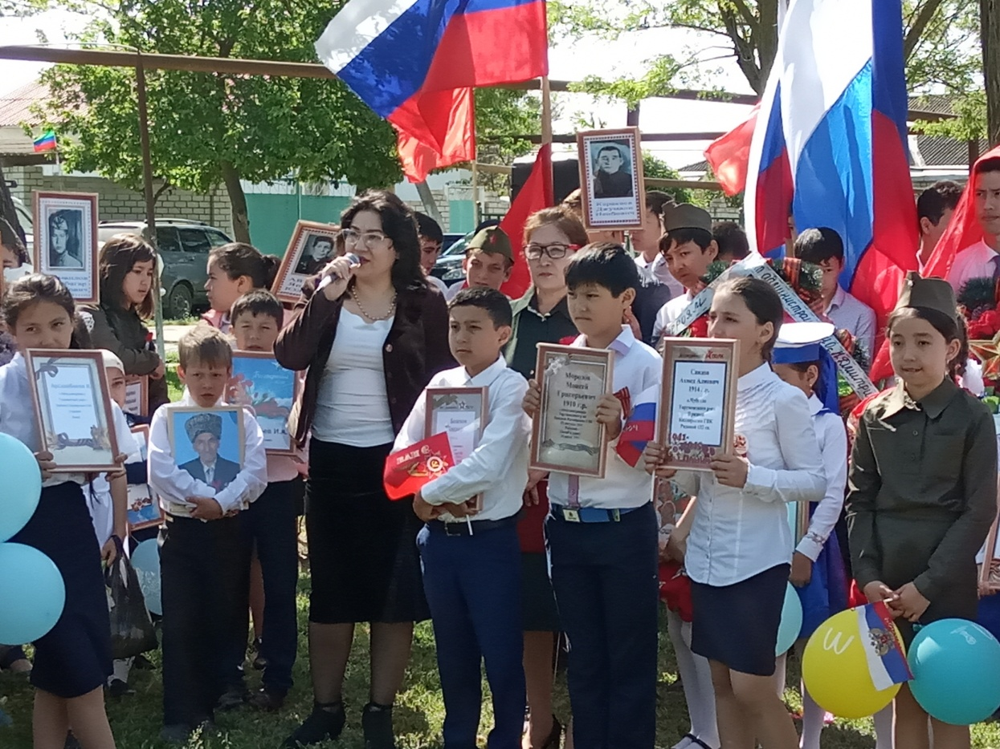
На митинг были приглашены гости: труженики тыла, воин-интернационалист Емалиев Азамат, старейшина села Койлыбаев Авбекер. Гость Койлыбаев А. поделился с ребятами своими детскими воспоминаниями.
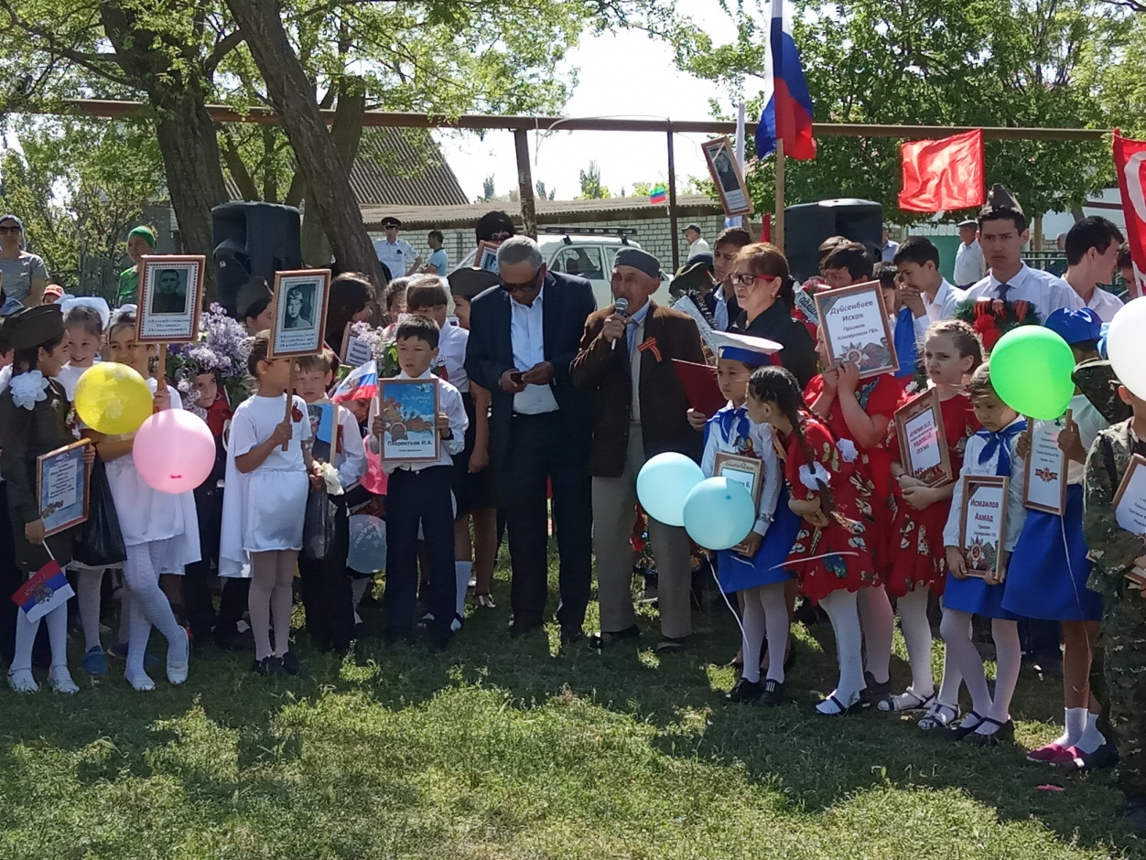
Почётный караул возложил венки к подножию Обелиска.
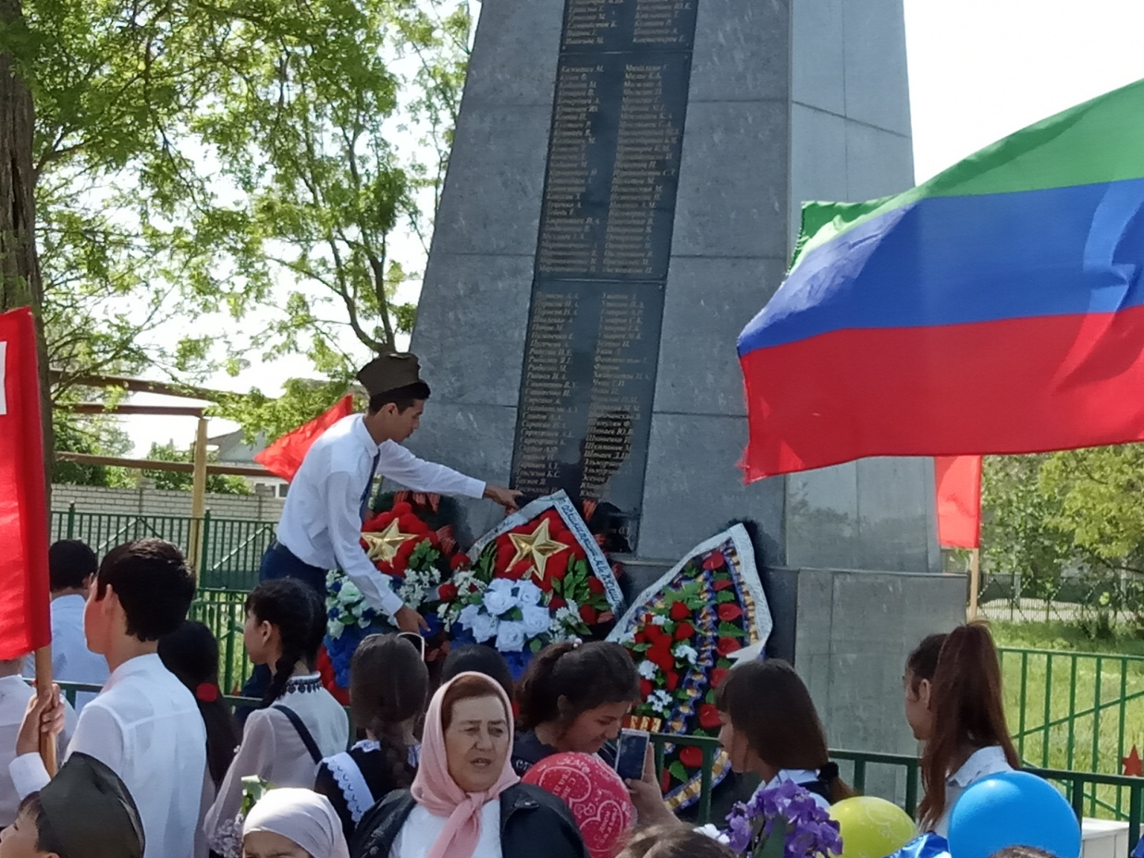

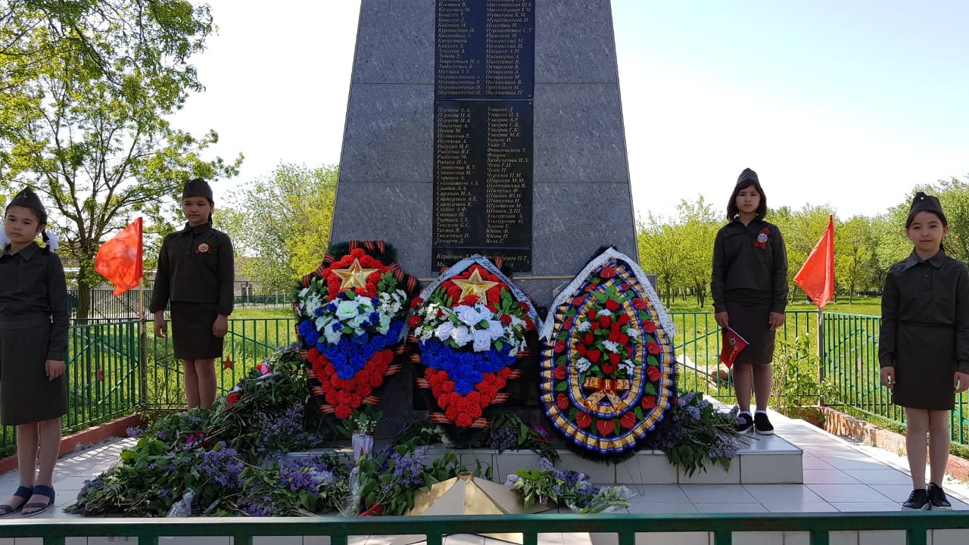
В память о тех, кто отдали свои жизни во имя Победы, была объявлена минута молчания. Все собравшиеся почтили память погибших и возложили живые цветы к памятнику. Это акция - дань памяти и уважения ветеранам, благодаря которым наша страна победила в той ужасной войне и благодаря которым, мы все сейчас живы.
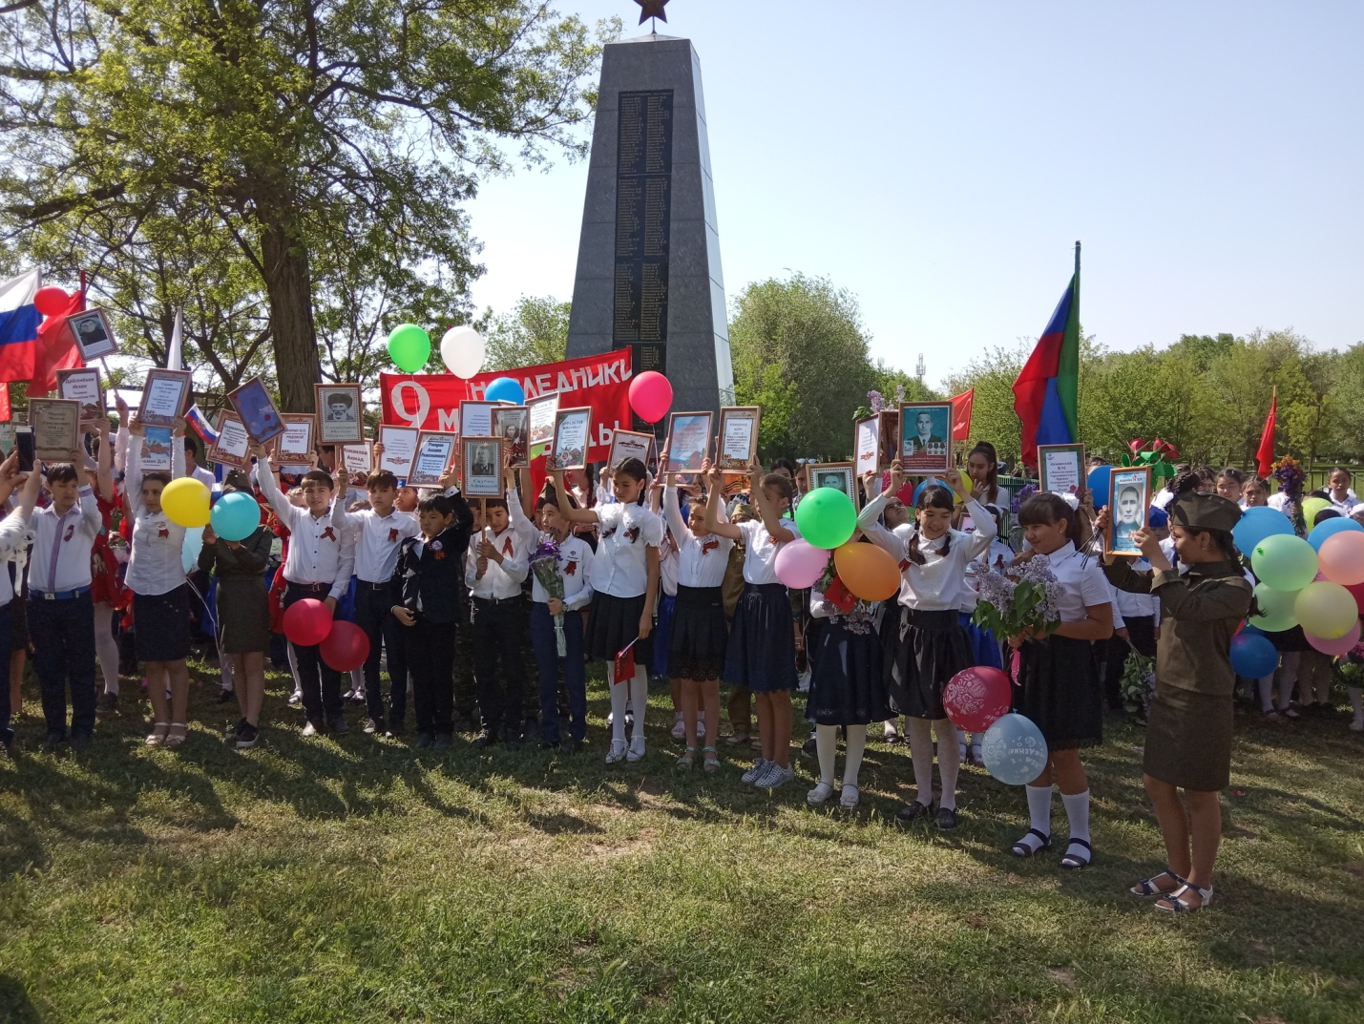
После митинга состоялся праздничный концерт. В программе приняли участие ребята всех возрастных групп. Они порадовали гостей своими талантами. Участники концерта с большим удовольствием танцевали, читали стихи. Все артисты, участвующие в концерте были встречены зрителями с теплотой и радушием. А после всех торжественных мероприятий все желающие могли отведать солдатской каши.
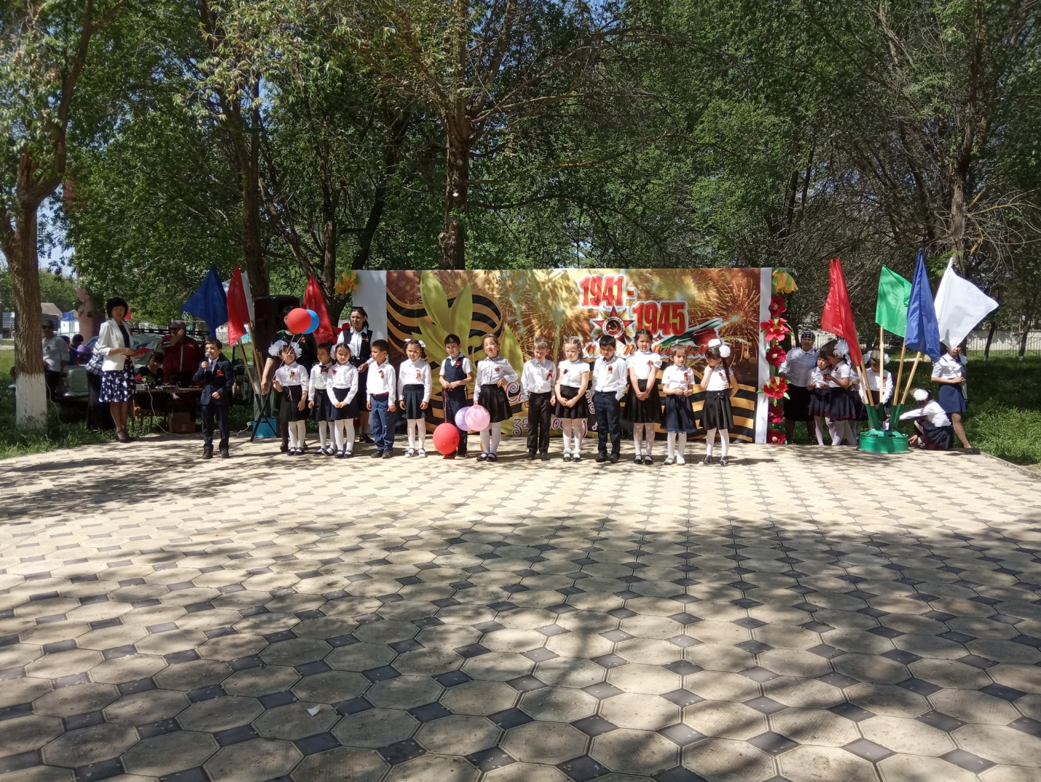
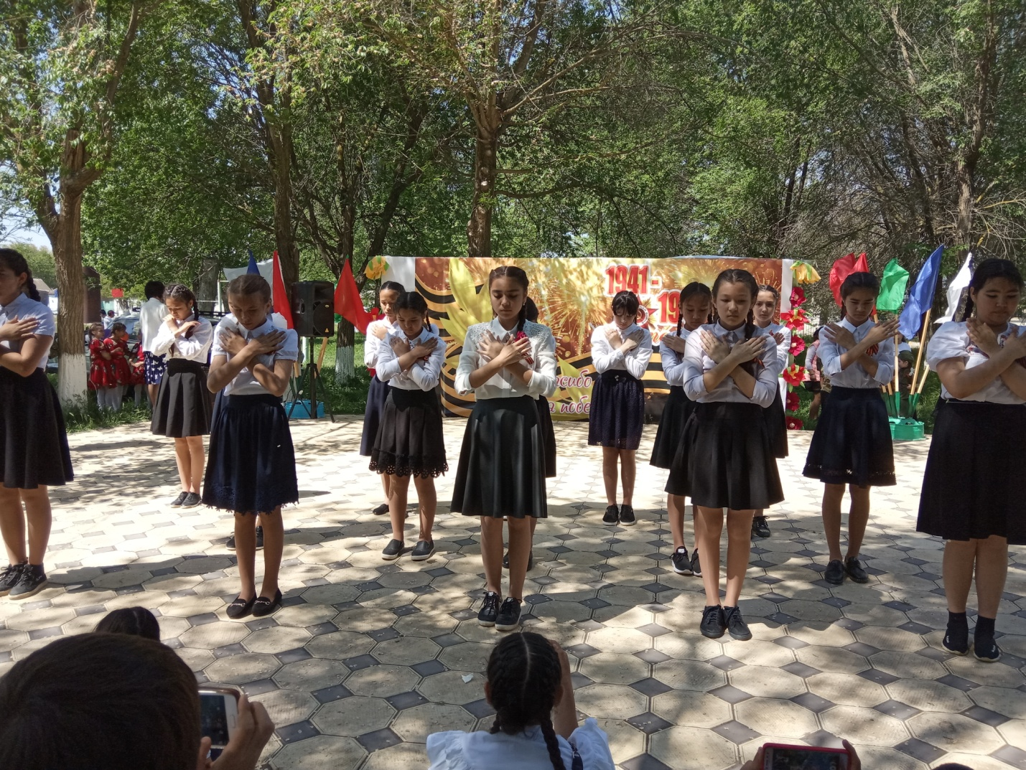

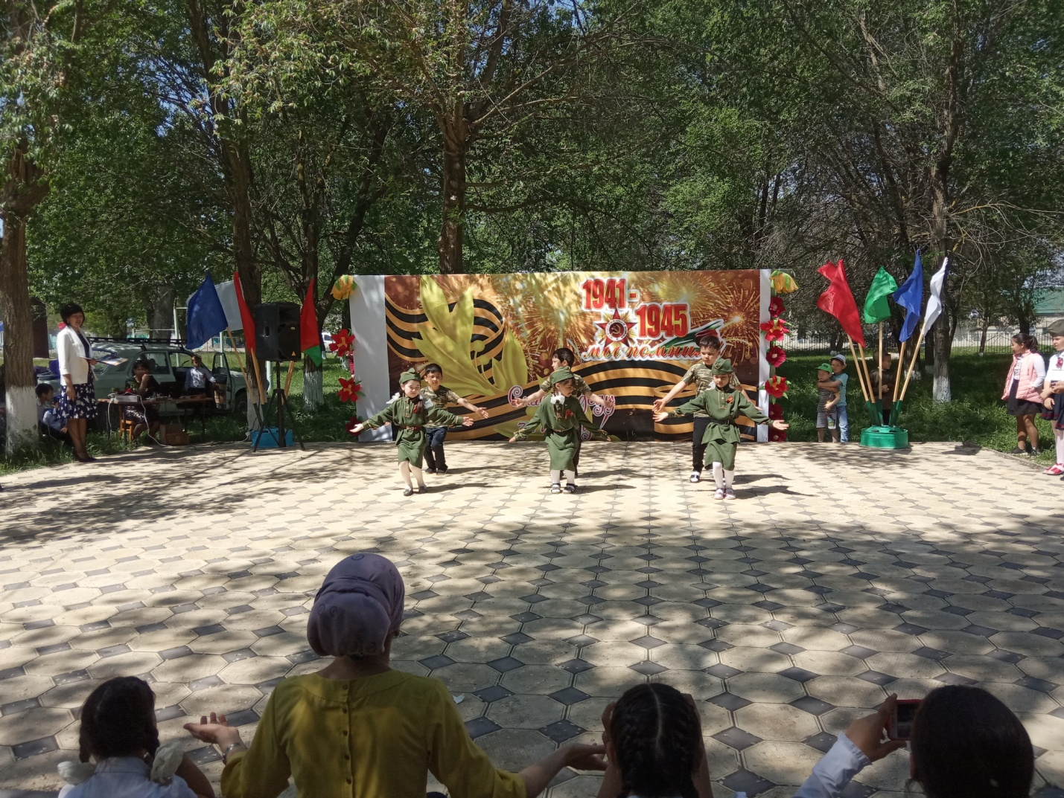

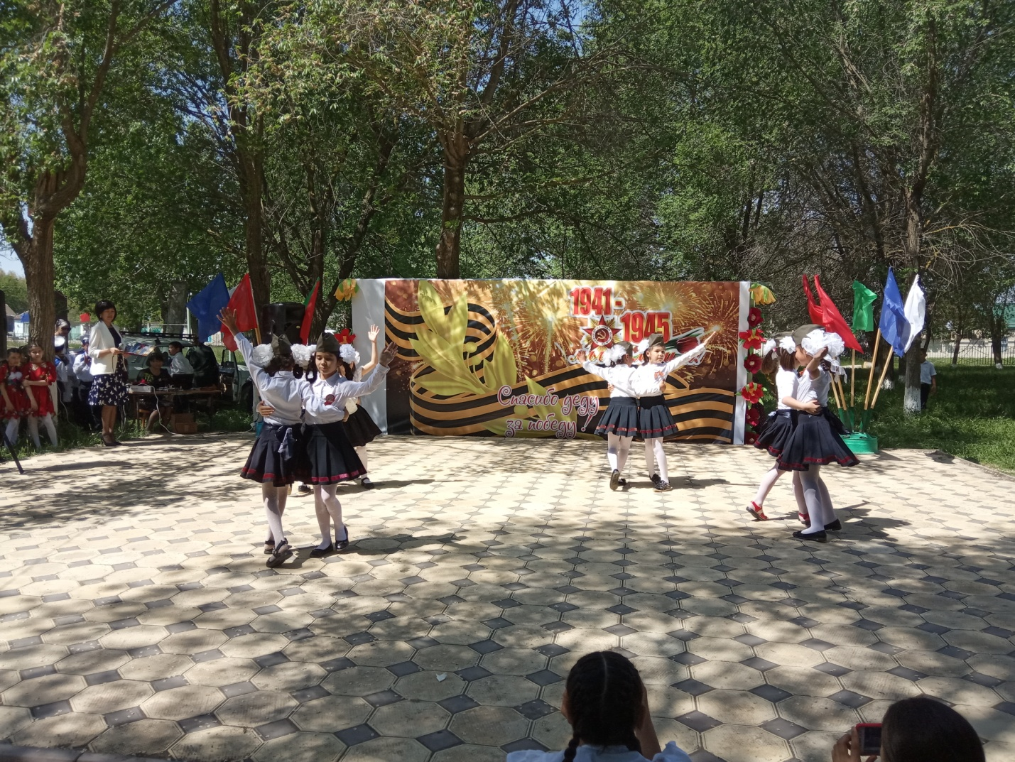
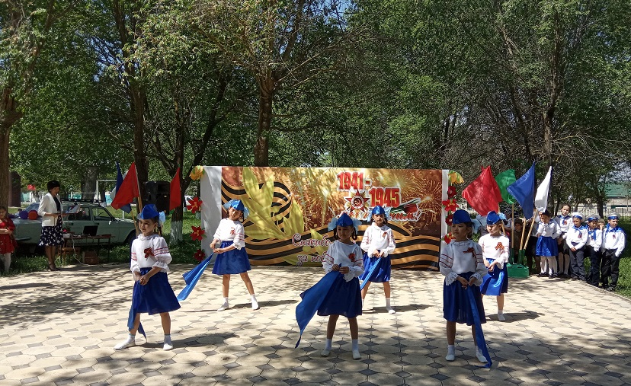

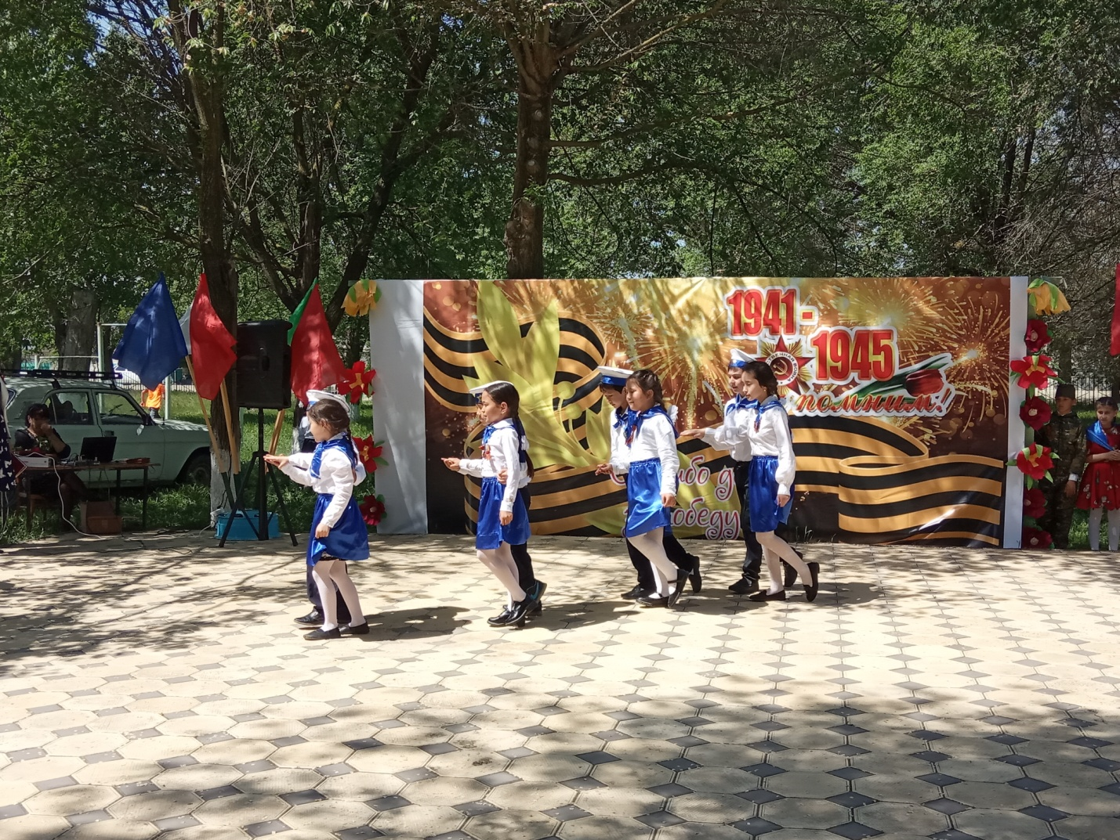

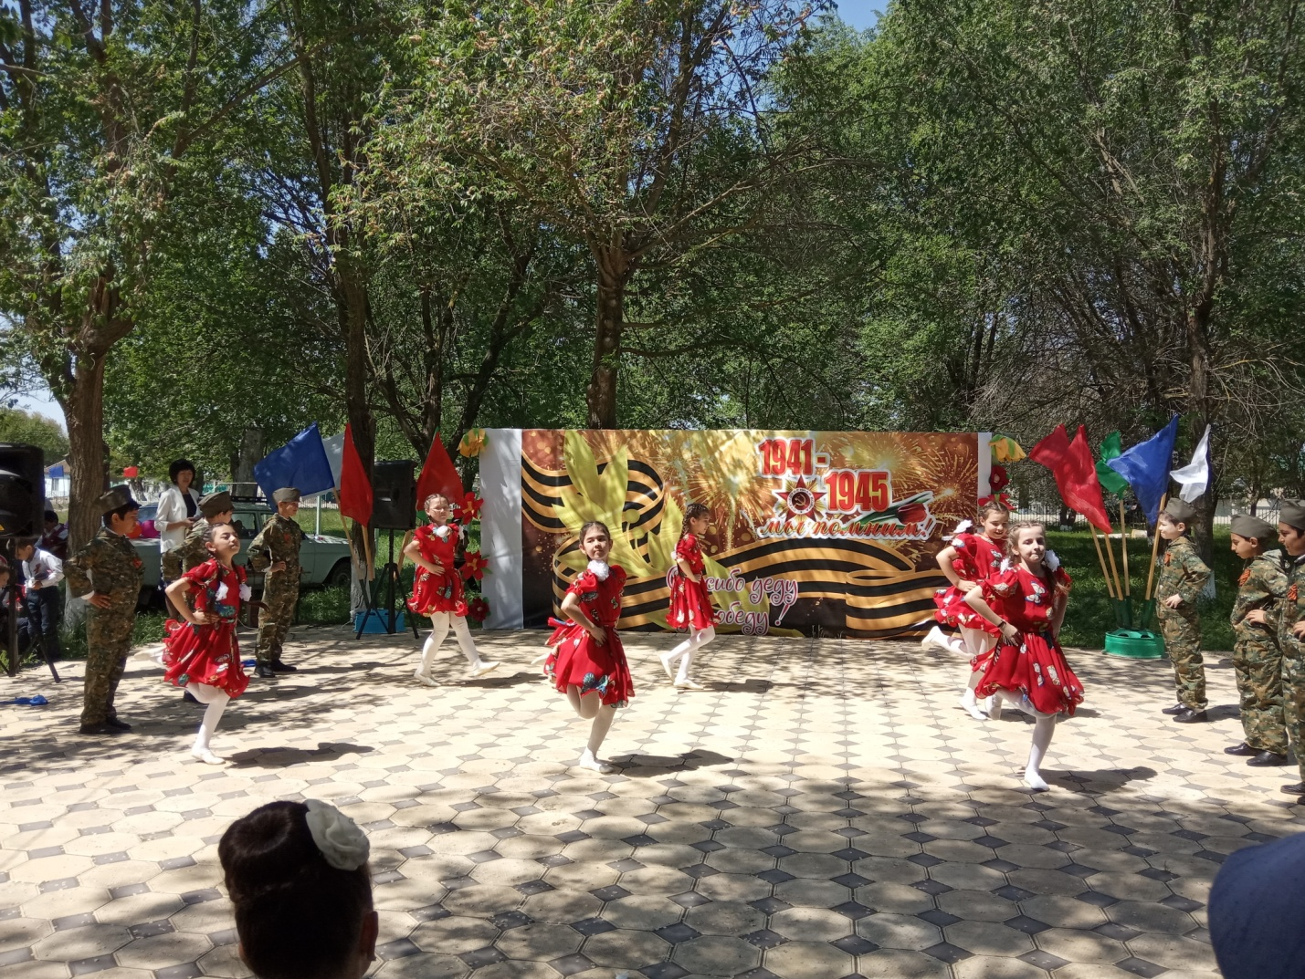

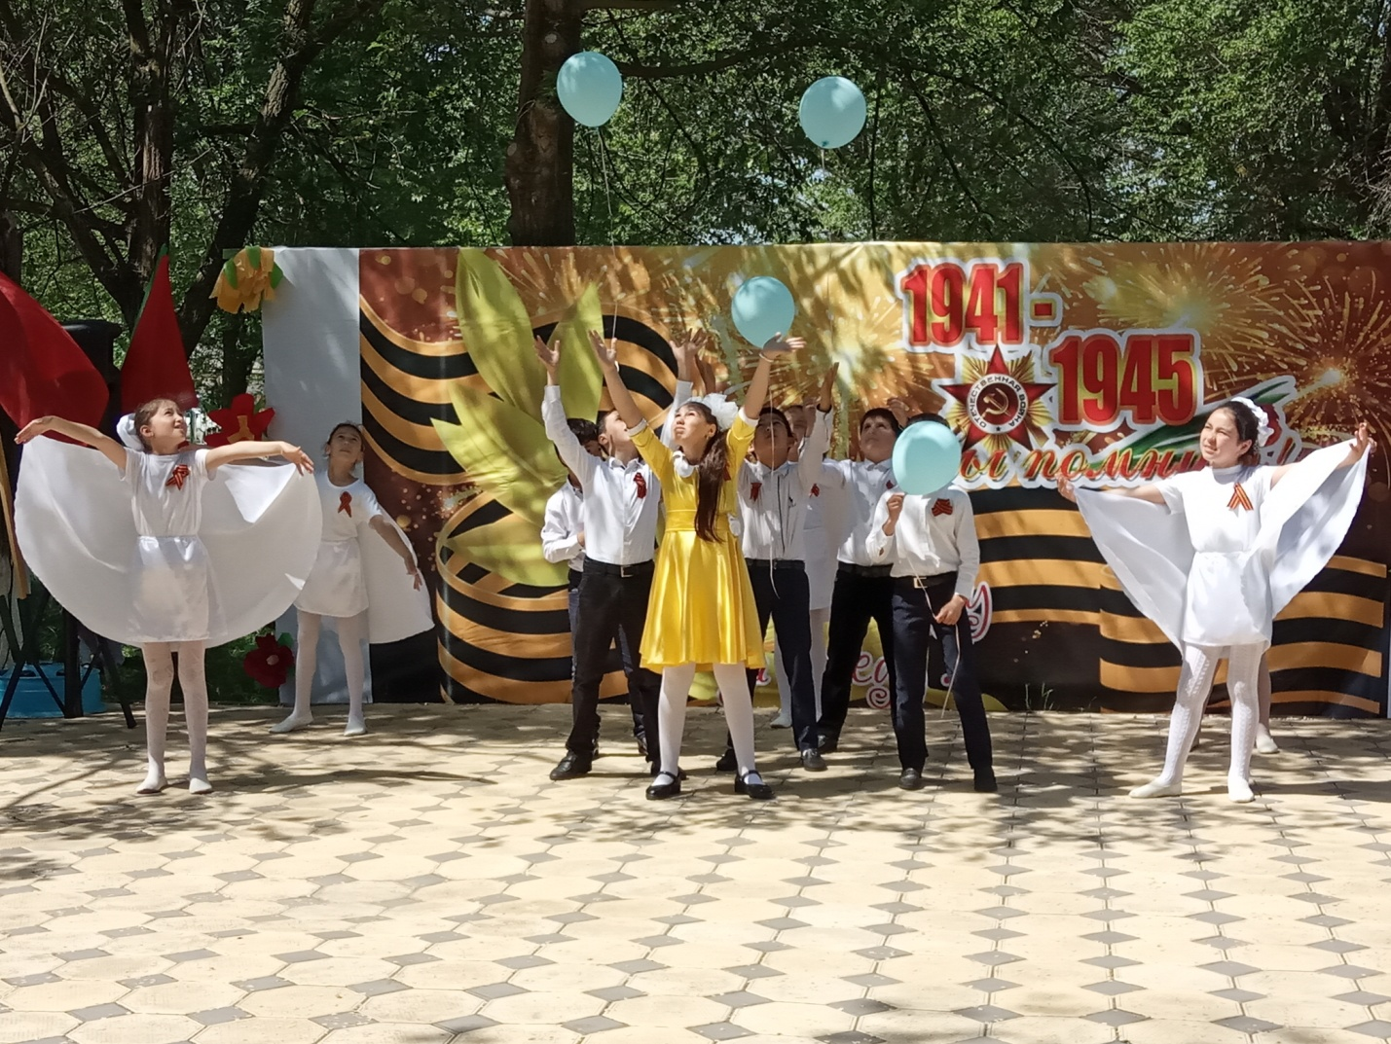
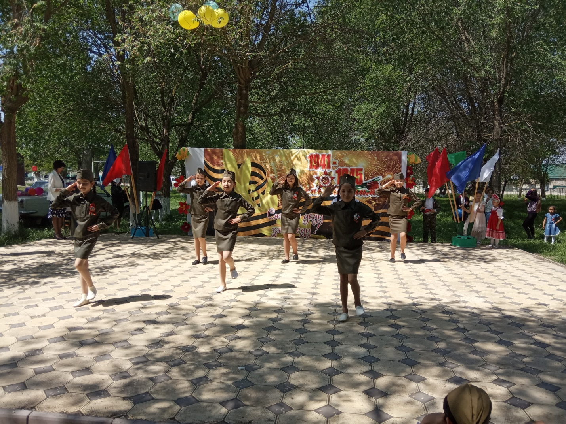
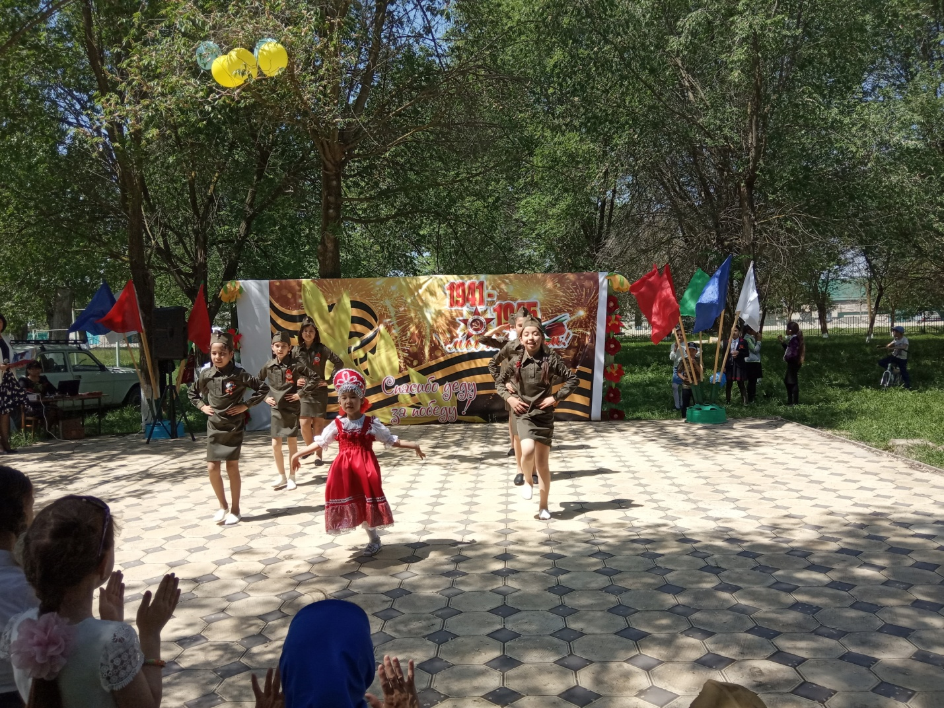

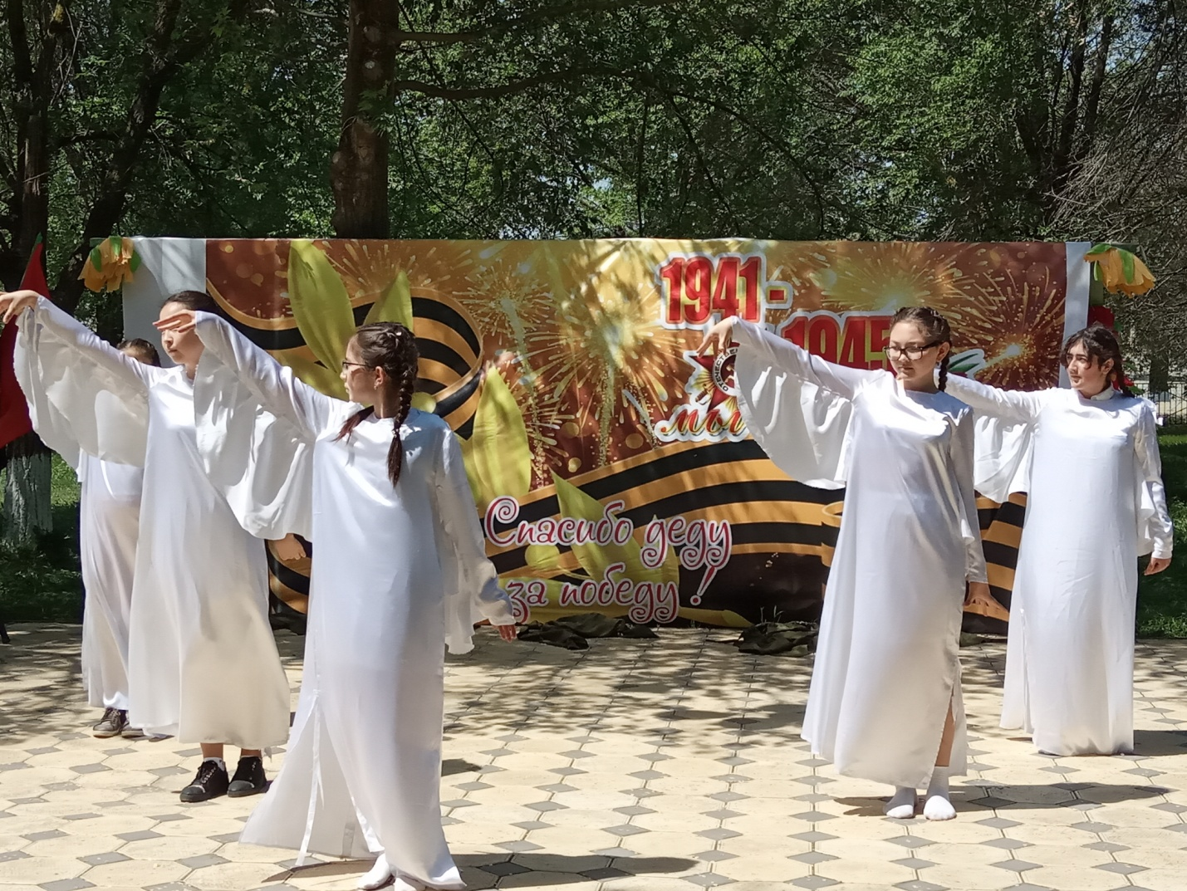

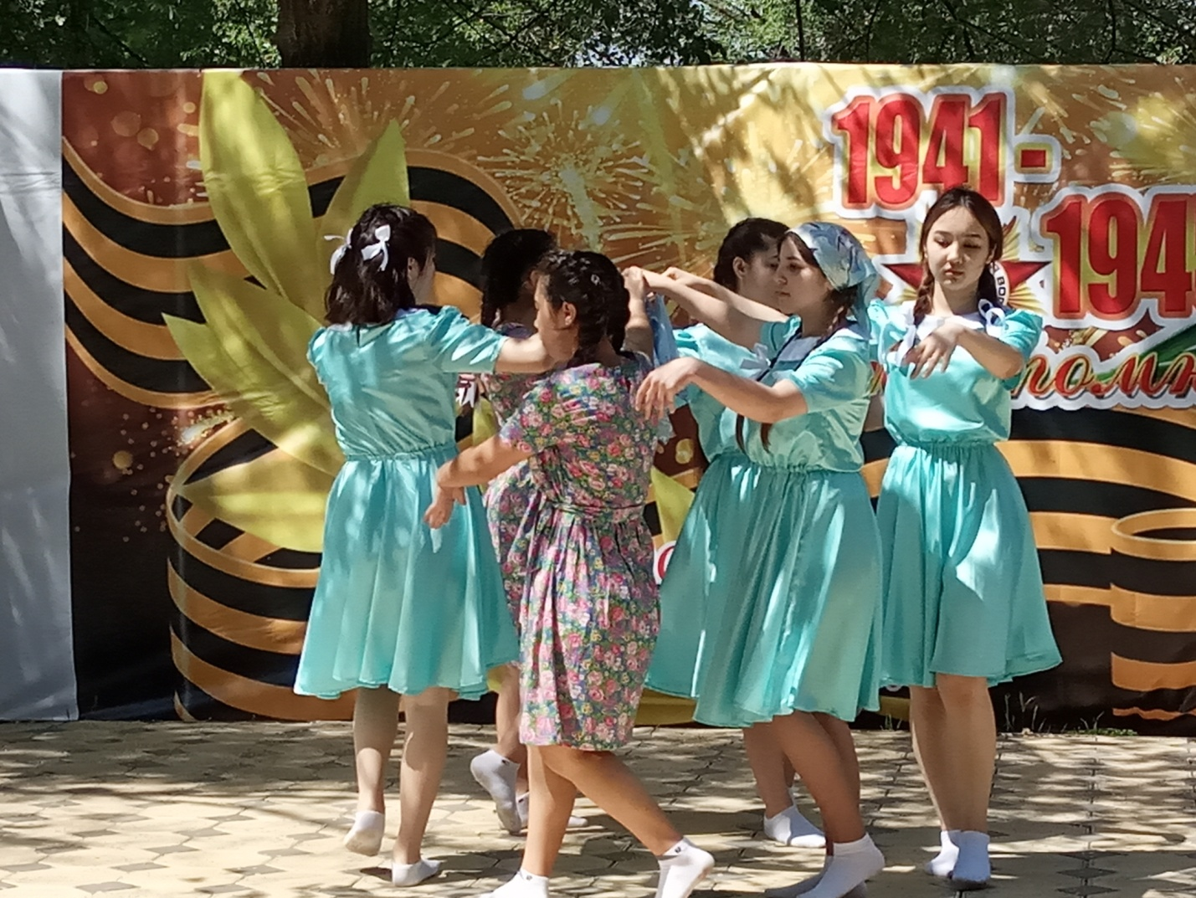
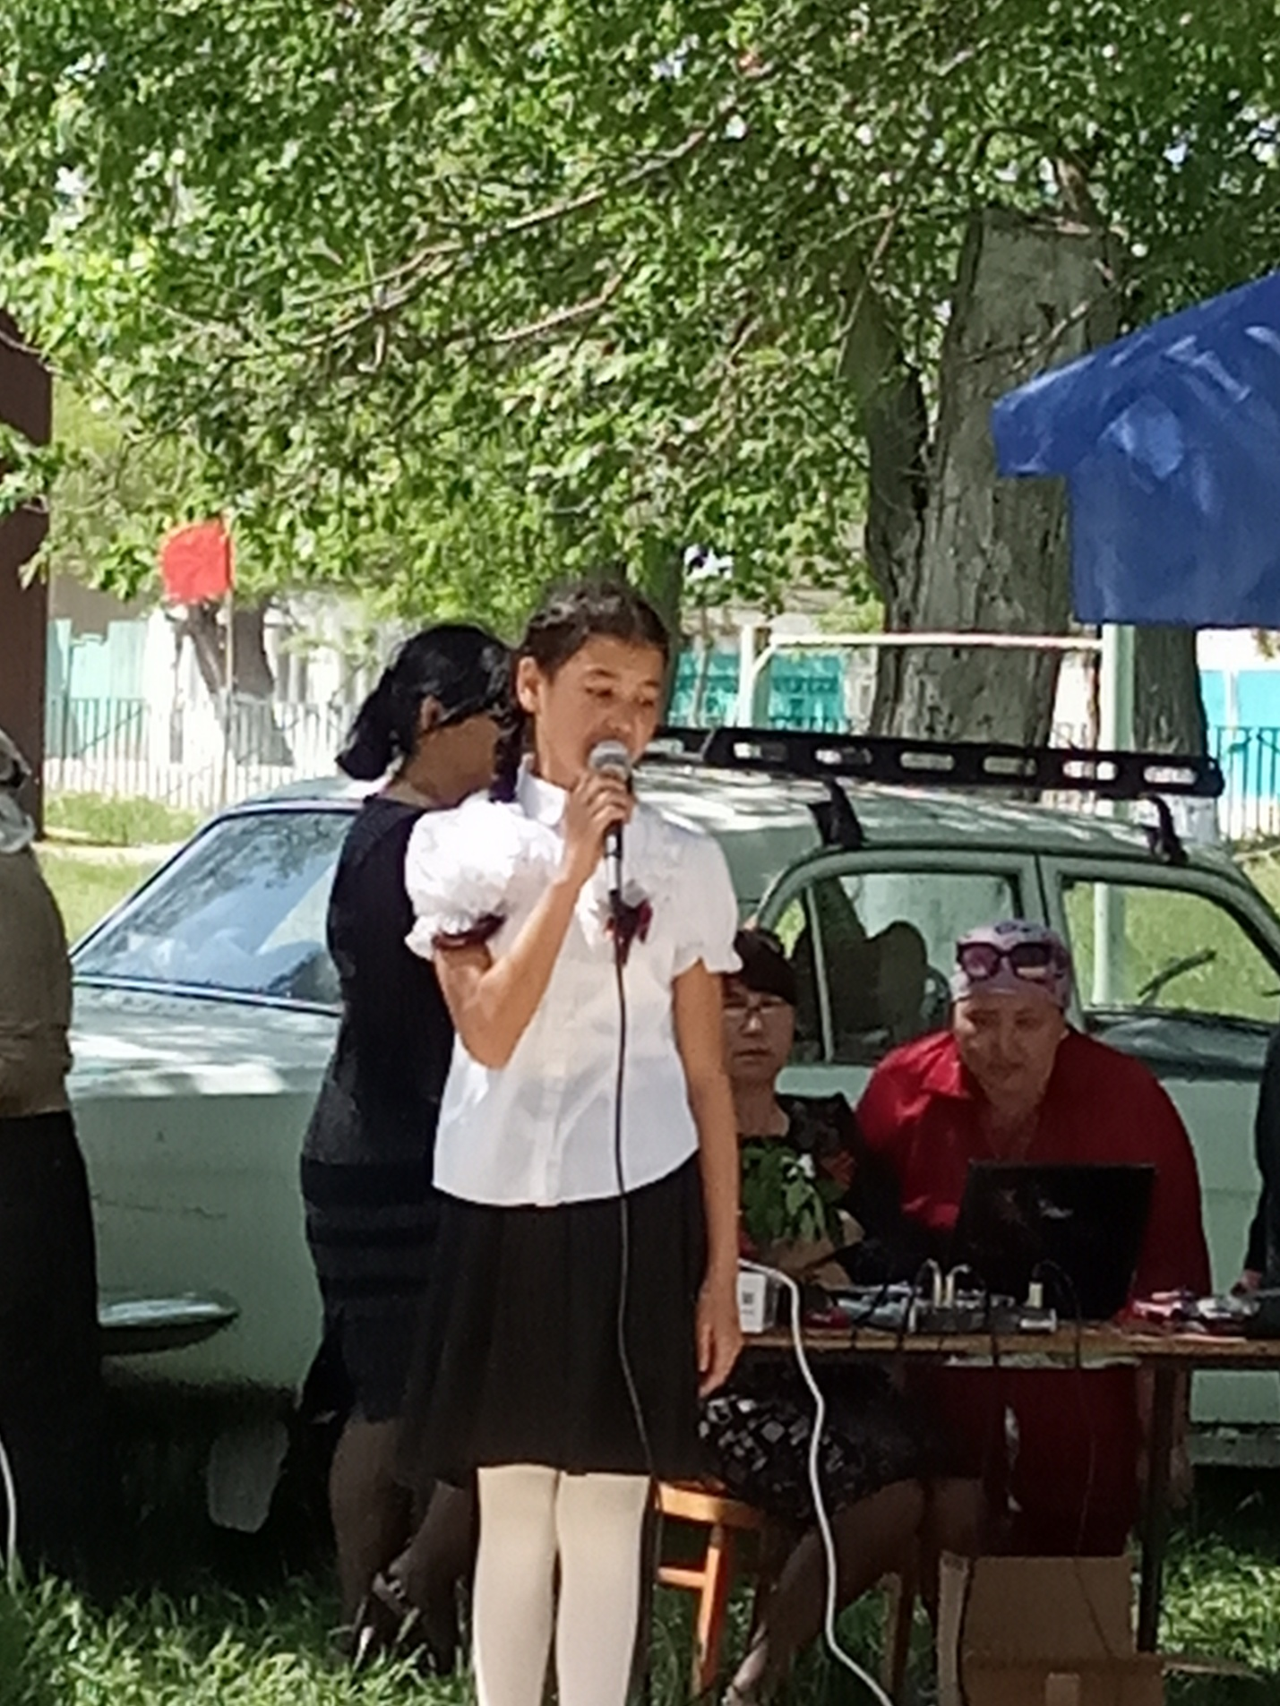

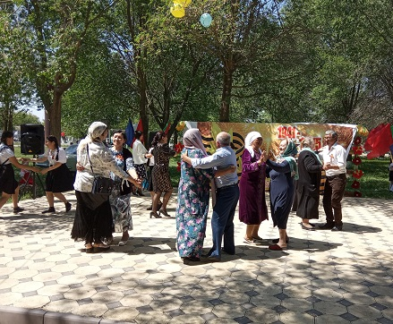
Задача школы - не только дать детям знания, но и воспитать в них глубокое убеждение, что они, являясь гражданами своей страны, должны уметь защищать Отечество, любить родину, стать подлинными ее патриотами.

